ДОО «Непоседы»  
МБОУ Огурская СОШ

**Девиз:** «Непоседы» – это семья! Вместе мы сила, все мы друзья!!!

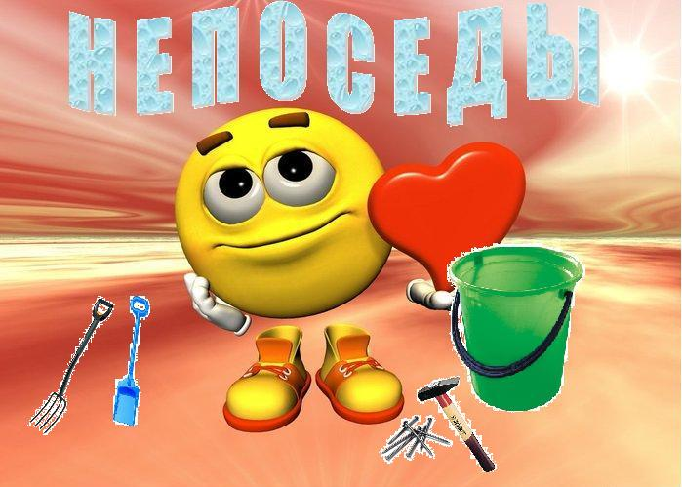

«Смеёмся мы или грустим,   
поможем всем – на том стоим!!!»

«Зажги улыбку»



Авторы проекта: Синицына И.

Васютина А.В.

2013г.

Проблема:

Газета «Сельская новь» неоднократно призывала весь район принять участие в акции милосердия «Доброе сердце», помочь детям, находящимся в ЦРБ.

Не за горами Новый год. В преддверии этого волшебного праздника хочется порадовать детей, оставшихся без попечения родителей.

Среди жителей села Огур проводилось анкетирование. Целью анкетирования было выяснить осведомлённость жителей о проблеме брошенных детей и желании участвовать в различных акциях в поддержку этих детей.

Результаты анкетирования:

1. 75% - да 10% - нет 15% -затрудняются ответить
2. 80% - да 5% - нет 15% - затрудняются ответить
3. 54% - детский дом 15% -дом малютки 31% -ЦРБ
4. 97% -жалеют, сострадают… 3% - затрудняются ответить
5. 89% -да 11% - не задумывались
6. 54% -да 46% - нет
7. 36% -одежда 56% - игрушки 8%- деньги
8. 43% - да 52% -нет 5% - затрудняются ответить
9. 16% -да 84% - нет
10. 7% -да 20% - нет 73% - затрудняются ответить

Анализируя результаты анкетирования, мы пришли к выводу, что большинство жителей неравнодушны к данной проблеме, но организовать помощь самостоятельно не хватает времени, или просто не задумывались об этом. Поэтому мы решили организовать акцию по сбору средств и привлечению внимания общественности к социальным сиротам в преддверии Нового года. Со своей стороны приготовим праздничную программу для поздравления детей с праздником.

**ЦЕЛЬ:** *Оказать посильную помощь детям, от которых отказались родители, а так же ребятам и взрослым, которые в праздники вынуждены проходить лечение в стационаре ЦРБ.**Поздравить с праздником всех больных и персонал стационарного отделения.*

**Задачи:**

* Привлечение внимания жителей района к проблеме социального сиротства. Привлечь внимание родителей, спонсоров и общественность.
* Созвониться с детским отделением ЦРБ.
* Познакомить учащихся с проблемами детей находящихся в ЦРБ.
* Провести анкетирование среди жителей поселка для выяснения осведомлённости и желании участвовать в нашем проекте.
* Собрать «Чемодан сюрпризов» (игрушки, книги, краски, фломастеры, раскраски, сладости, фрукты…)
* Создать копилку для покупки памперсов малышам ЦРБ.
* Изготовить подарок «Дети - Детям»
* Подготовить программу «Новый год идет ко всем»
* Договориться с администрацией о предоставлении автобуса.
* Посетить детей. Оказать посильную помощь больным, находящимся в стационаре ЦРБ.
* Справиться с поставленными задачами в поставленные сроки.

**Правовая база проекта:**

* **Конвенция о правах ребенка**
* **Декларация прав ребенка**

**Принцип 2**

* **Всеобщая декларация прав человека**

**Статья 1**

**Статья 2**

* **Конституция РФ**

*Глава 2. Права и свободы человека и гражданина*

**Статья 20**

**Статья 24**

**Статья 30**

**Статья 33**

***Основной закон нашей страны, устанавливающий права и защищающий законные интересы детей-сирот – это Федеральный закон № 48-ФЗ от 24 апреля 2008 г. «Об опеке и попечительстве».***

**Партнёры проекта:**

* Родители
* Предприниматель Лопатина И.А.
* Администрация и коллектив школы.

**План действий:**

|  |  |  |
| --- | --- | --- |
| № | дата | шаги |
| 1 | 5-6 декабря | Обсуждение плана осуществления проекта, запуск анкеты. |
| 2 | 7-11 декабря | * Сбор «Чемодана сюрпризов»   «Свиньи-копилки»   * Выбор концертно-игровой программы * Репетиции |
| 3 | 8 - 20 | Привлечение родителей и спонсоров |
| 4 | 14 декабря | Изготовление подарка «Дети - детям» |
| 5 | 27 декабря | Покупка памперсов |
| 6 | 28декабря | Покупка фруктов и сладостей |
| 7 | 29 декабря | Поездка в детское отделение ЦРБ |

**Ожидаемый результат:**

* Справиться с поставленными задачами в поставленные сроки:

- соберём «Чемодан сюрпризов»

- на деньги из «Свиньи копилки» купим памперсы и сладости для малышей

- съездим, поздравим, развеселим и подарим подарки маленьким пациентам детского отделения

* Хорошее настроение у детей, от которых отказались родители.
* Данный проект сделать традицией.

**«Непоседы» – это семья! Вместе мы сила, все мы друзья!!!**

**Анкета**

**О проблеме социального сиротства**

1. Вы когда-нибудь слышали о детях социальных сиротах?

*Да Нет Затрудняюсь ответить*

1. Как вы думаете, есть ли такие дети в нашем районе?

*Да Нет Затрудняюсь ответить*

3.Где проживают дети, оставшиеся без попечения родителей, до 3-х летнего возраста в нашем районе?

*Детский дом Дом малютки ЦРБ*

4.Что вы испытываете к этим детям?

_______________________________________________________________

5. Возникало ли у вас желание помочь этим детям?

_______________________________________________________________

6. Знаете ли вы куда обращаться с предложениями о помощи таким детям?

_______________________________________________________________

7. Какую помощь вы можете оказать?

_______________________________________________________________

8. Участвовали ли вы в благотворительных акциях раньше?

_______________________________________________________________

9. Обсуждаете ли вы в своей семье информацию о детях социальных сиротах?

_______________________________________________________________

10.Возникало ли у вас желание взять под опеку ребёнка оставшегося без родителей?

_______________________________________________________________